**Tugas Workshop Desain Web**

**Modul Praktikum 12**

Nama : Irvan Aditya Kurniawan

Kelas : 1 D4 IT B

NRP : 3124600044

**SOAL PENDAHULUAN :**

1. Apakah yang dimaksud dengan slicing component, props, event, argument dan conditional rendering?

* **Slicing Component :** Slicing component adalah kegiatan memecah tampilan website menjadi bagian-bagian kecil / component yang nantinya akan disusun kembali di component utama untuk menjadi sebuah website yang utuh.

**Props :** Sebuah cara untuk mengirim variable, data, state, atau bahkan kelas dari sebuah component ke component lain.

**Event :** Sebuah aksi yang terjadi pada sebuah website. Seperti button di klik, halaman web discroll dan sebagainya.

**Argument :** Sebuah parameter yang nantinya diteruskan kedalam fungsi dimana parameter ini nantinya berbeda dengan variable awal sehingga tidak akan berpengaruh pada nilai variable awal.

**Conditional Rendering :** Sebuah konsep dimana sebuah element nantinya akan ditampilkan secara dinamis berdasarkan kondisi tertentu.

1. Buatlah contoh penggunaan slicing component, props, event, argument dan conditional rendering

* A screen shot of a computer

  Description automatically generated **Slicing Component :**

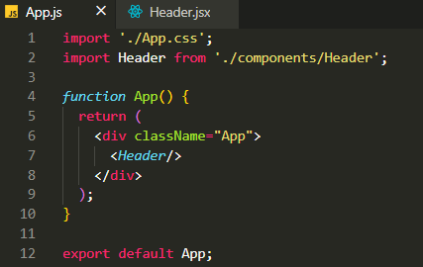

* 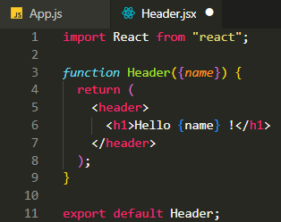**Props :**

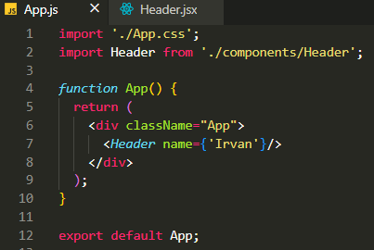



* **Event & Argument :**



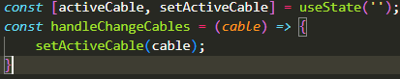

* A screenshot of a computer

  Description automatically generated**Conditional Rendering :**

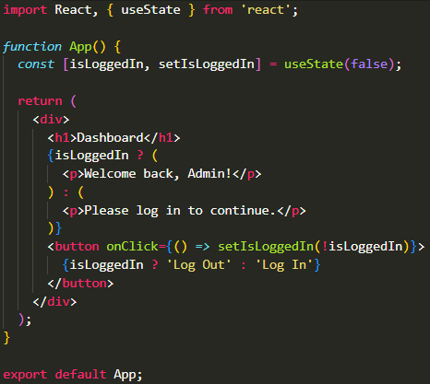

**SOAL PERCOBAAN :**

1. Design WEB Part 2 | Slicing Component
2. Props Component

* 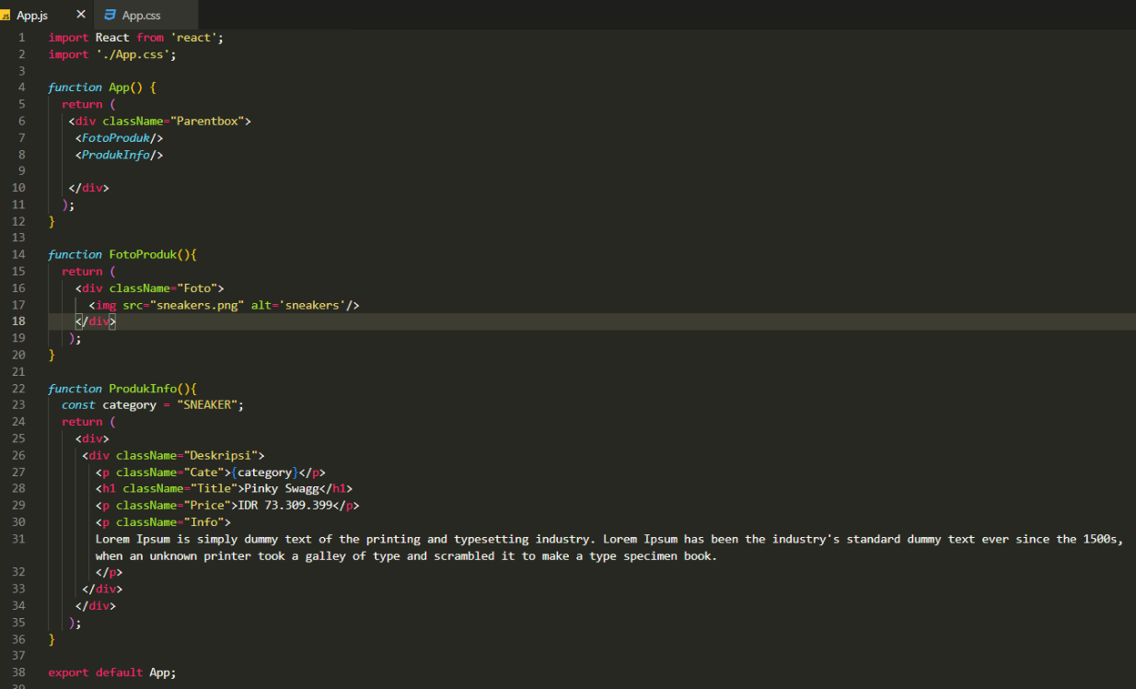

1. Memberikan Event

* 

1. Passing Argument to Event Handler



1. A screen shot of a computer code

   Description automatically generatedConditional Rendering

* 

1. A screen shot of a computer code

   Description automatically generatedMap Array

